某难处理硫金矿原料预处理系统改造

孙晋琳 王德斌 余琪琪 陈祥华 胡远奇

云南黄金集团鹤庆北衙矿业有限公司

摘要：本改造针对现有某硫金矿原料预处理系统在处理高细硫金矿物料时面临的困境，深入且全面地阐述了对其进行改造的详细过程、技术创新点及显著成效。改造后的系统创新性地采用“两级连续干燥 + 筛分前一级破碎”工艺，从根本上有效解决了因原料水分高、易团聚所导致的原料达标困难、沸腾炉焙烧异常等一系列制约生产的关键问题，为沸腾炉稳定供应合格原料，有力保障了后段生产的高效、持续进行，在矿物加工领域具有极高的推广应用价值。
关键词：硫金矿；原料；预处理系统；两级连续干燥；技术改造

某金矿是一座规模宏大但品位较低的特殊矿山，上部为氧化矿，下部为原生矿，且伴生铁、银、铜、铅等多种金属，资源储量极为可观。原生矿中的金银，部分粒度细微，与黄铁矿共生关系密切。在选矿时，这部分金银大多富集于硫金矿中，并被黄铁矿紧紧包裹，从而形成了回收难度极大的硫铁金矿。经检测，该硫铁金矿粒度较细，-0.038mm含量达到61.84%。其成分复杂，除了较高的硫含量外，水分、粒度分布以及杂质种类和含量等情况也特殊。若直接用于沸腾炉焙烧，会导致焙烧效率低下、设备损耗加剧，甚至影响后续的冶炼流程。因此，必须对高细硫金矿进行预处理，以满足沸腾炉焙烧要求。
1 矿物性质
如表1所示，原矿主要化学成分分析结果表明，矿石中主要回收元素为Au、Ag、Cu、Pb、Zn、S、Fe，品位分别为5.29 g/t、36,04 g/t、0.11%、0.062%、0.017%、45.25%和40.35%，有害元素主要为砷，其品位为0.22%。该硫精矿粒度细，小于 200 目几乎占 100%，而小于 400 目占 60%以上。
表 1 矿物化学元素分析
元素 | Au（g/t） | Ag（g/t） | Cu | Fe | As | C | S
含量（%） | 5.29 | 36.04 | 0.11 | 40.35 | 0.21 | 0.45 | 45.25
元素 | Zn | Pb | Sb | MgO | CaO | SiO2 | Al2O3
含量（%） | 0.017 | 0.062 | 0.0043 | 0.40 | 1.15 | 6.78 | 0.90
2 设备现况
现焙烧原料预处理系统如图1所示，主要采用“筛分前二级破碎”工序。这一工艺在处理块矿时展现出良好的适应性和处理效果，能够较为顺利地将块矿破碎至合适粒度，满足后续焙烧需求。然而，面对高细硫铁金矿物料时，该传统工艺却暴露出诸多难以克服的弊端。高细硫铁金矿物料粒度极细，-400目以下颗粒占全部物料的60%以上，同时具有黏度大、团聚力强以及水分较高（一般高于15％）等显著特性。这些特性导致在现有预处理系统中，物料极易出现严重的结块现象，过筛过程异常艰难，即便提前采取混配干矿或场地晾晒等措施降低水分含量，依然无法有效解决上述问题。而完成预处理的成品矿料进入沸腾炉后，又会引发一系列更为严重的生产问题，如沸腾炉入料口原料大量堆积、焙烧结疤等，进而致使沸腾炉产气能力大幅下降，烧出率降低，沸腾层内各处温度分布明显不均。这些问题一旦出现，轻者需要短期停车进行紧急处理，若处理无效则不得不长期停车，严重制约了后段生产的连续性和稳定性，给企业带来巨大的经济损失和生产风险。因此，针对现有硫铁金矿原料预处理系统进行全面、深入的改造，已成为行业内亟待解决的关键问题，对于提升硫铁金矿资源利用效率、保障化学选矿生产的高效运行具有至关重要的现实意义。^{［1～5］}
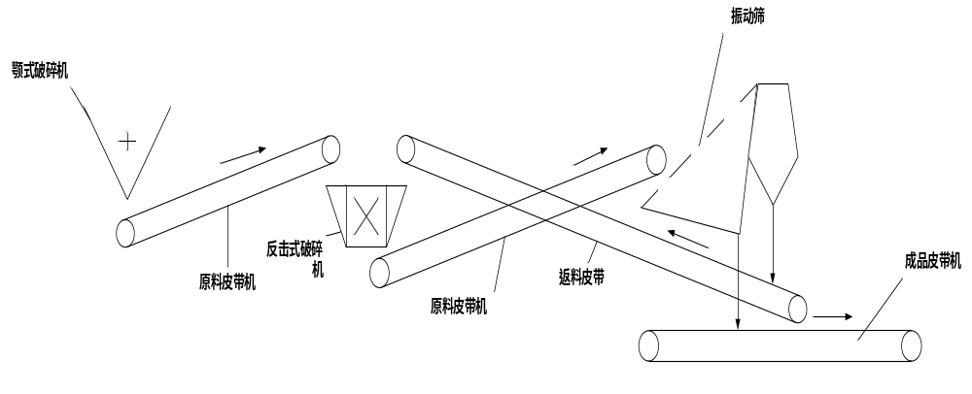 图1 原料预处理现工艺流程
3 系统问题
3.1物料特性
高细硫铁金矿物料在粒度分布、物理性质等方面呈现出独特而复杂的特性，这些特性是导致现有预处理系统难以有效处理的根本原因。
1、粒度特征：高细硫铁金矿物料粒度极小，其中-400目以下颗粒占比超过60% ，这意味着绝大部分物料颗粒极其细微。如此细的粒度使得物料比表面积大幅增加，表面活性增强，从而加剧了物料之间的相互作用，导致其在后续处理过程中容易发生团聚现象。
2、黏度与团聚特性：该物料具有较大的黏度和极强的团聚力。高黏度使得物料在流动过程中阻力增大，难以顺畅地通过设备管道和筛分装置。而团聚力强则导致细小颗粒之间相互吸引、聚集，形成较大的团聚体，进一步恶化了物料的流动性和分散性，增加了预处理的难度。
3、水分含量：高细硫铁金矿物料的水分含量一般都高于15％，较高的水分不仅增加了物料的重量和体积，加大了运输和处理成本，还会在物料内部形成水膜，增强颗粒之间的黏结力，促进团聚现象的发生。同时，水分的存在对后续的破碎、筛分等工序也会产生负面影响，降低设备的处理效率和运行稳定性。
3.2系统弊端
现有采用“筛分前二级破碎”工序的预处理系统，在面对高细硫铁金矿物料时，存在多方面的严重弊端。
1、原料结块与过筛困难：尽管提前采取混配干矿或者场地晾晒等措施试图降低物料水分含量，但由于高细硫铁金矿物料自身的特性，在预处理过程中仍然会出现严重的原料结块现象。结块后的物料颗粒相互粘连，形成较大的块状物，难以通过筛分设备的筛网，导致过筛效率极低，大量不合格物料进入后续工序，影响产品质量和生产效率。
2、沸腾炉焙烧异常：完成预处理的成品矿料进入沸腾炉后，由于物料粒度不均匀、结块等问题，会导致沸腾炉入料口原料堆积。堆积的原料在炉内受热不均，容易形成焙烧结疤，进而影响沸腾炉内的气固两相流分布和传热传质过程。这使得沸腾炉产气能力显著下降，烧出率降低，沸腾层内各处温度明显不均。一旦出现这些问题，轻者需要短期停车对沸腾炉进行清理和调整，若问题严重且无法通过短期处理解决，则需长期停车进行全面检修，这不仅会导致生产中断，增加生产成本，还会对设备造成不同程度的损坏，缩短设备使用寿命。
4 工艺改造
4.1 工艺变更
针对现有系统存在的问题，对原料预处理系统的整体工艺进行了根本性变更，如图2所示，将原有的“筛分前二级破碎”工艺转变为“两级连续干燥 + 筛分前一级破碎”工艺。这一工艺变革的核心在于，通过在破碎筛分系统前端增设干燥系统，首先对高水分、易团聚的高细硫铁金矿物料进行深度干燥处理，有效降低物料水分含量，减少团聚现象的发生，使物料具备良好的流动性和分散性，然后再进行破碎筛分，从而大幅提高原料预处理的效果和质量，确保为沸腾炉提供粒度均匀、水分合格的优质原料。
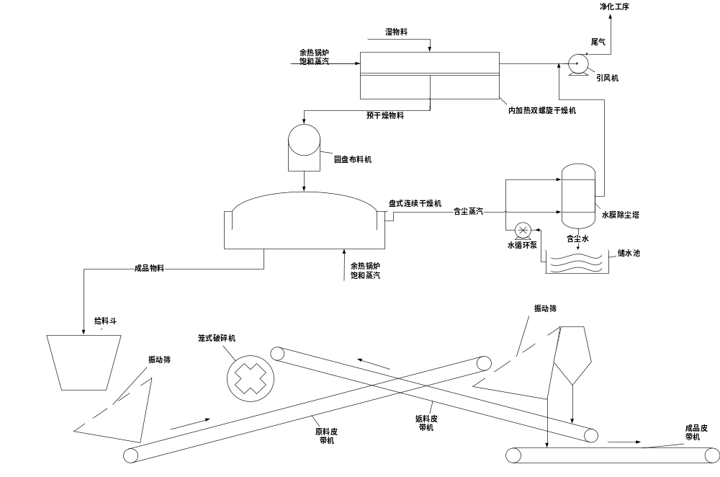 图2 原料预处理变更工艺流程
4.2干燥系统设计
干燥系统其设计通过研究讨论，干燥机选用内加热双螺旋干燥机（干燥机Ⅰ）和盘式干燥机（干燥机Ⅱ）。内加热双螺旋干燥机凭借其独特的内部加热结构，能够在物料输送过程中快速对物料进行初步干燥。其内部的加热元件能够直接与物料接触，通过传导和对流的方式将热量传递给物料，使物料中的水分迅速蒸发。盘式干燥机则利用其多层水平圆盘结构，进一步对初步干燥后的物料进行深度干燥。在盘式干燥机内，物料在旋转的耙叶推动下，在各层圆盘之间呈S形路径运动，与热空气充分接触，实现高效的传热传质，确保物料水分达标。
如图2所示，干燥流程设计为：物料首先进入内加热双螺旋干燥机（干燥机Ⅰ）进行初步干燥。在干燥机Ⅰ内，物料在螺旋叶片的推动下向前移动，同时受到内部加热元件的加热作用，水分迅速蒸发，实现初步干燥。初步干燥后的物料通过圆盘布料机均匀地输送至盘式干燥机（干燥机Ⅱ）进行二次干燥。盘式干燥机通过与给料斗连接，将干燥后的物料输送至破碎筛分系统。为了减少干燥过程中产生的尾气对环境的污染，内加热双螺旋干燥机的排气口连接引风机，用于排出尾气；盘式干燥机的排气口连接水膜除尘塔，水膜除尘塔出口与储水池进口连接，储水池出口通过水泵与水膜除尘塔进口连接，形成循环水系统，对尾气中的粉尘和有害气体进行洗涤和净化。水膜除尘塔的排气口连接至引风机的进气口，使净化后的尾气通过引风机排出，实现尾气处理的循环利用，有效减少了环境污染。^{［6～7］}
4.3筛分系统改造
破碎系统其设计充分考虑经过干燥处理后的物料特性和生产要求。破碎筛分系统改造为由振动筛Ⅱ、原料皮带机Ⅲ、振动筛Ⅰ、成品皮带机、返料皮带机和笼式破碎机组成。振动筛Ⅱ的进料口与给料斗的出料口连接，用于对干燥后的物料进行初步筛分。振动筛Ⅱ的出料口下方设置原料皮带机Ⅲ，用于输送筛上物。原料皮带机Ⅲ的终端设置在振动筛Ⅰ进料口的上方，将筛上物输送至振动筛Ⅰ进行再次筛分。振动筛Ⅰ的小颗粒出料口下方设置成品皮带机，用于输送粒度合格的成品矿料，将其输送至沸腾炉进行焙烧。振动筛Ⅰ的大颗粒出料口下方设置返料皮带机，用于输送粒度不合格的大颗粒物料。返料皮带机的终端设置在笼式破碎机进料口的上方，将大颗粒物料输送至笼式破碎机进行破碎。笼式破碎机的出料口设置在原料皮带机Ⅲ上方，将破碎后的物料重新输送回原料皮带机Ⅲ，参与筛分循环，直至物料粒度合格。
5 改造效果
5.1原料处理效果
通过改造，实现了对物料的高效破碎和精确筛分，确保进入沸腾炉的原料粒度完全符合生产要求。改造后：1.水分控制与团聚减少：通过两级连续干燥工艺，物料水分得到了有效控制，可稳定地控制在满足生产要求的范围内。水分含量的降低极大地减少了物料因水分导致的团聚现象，使物料的流动性和分散性得到明显改善。物料在输送和处理过程中更加顺畅，不再出现严重的结块问题，为后续的破碎筛分工序提供了良好的物料条件。2.过筛效率提高：经过干燥处理后的物料，由于团聚现象减少，粒度分布更加均匀，过筛效率大幅提高。振动筛能够更加有效地对物料进行筛分，将合格粒度的物料快速分离出来，进入后续工序，大大提高了原料预处理的生产效率和产品质量。
5.2沸腾炉焙烧状况
通过改造后，使沸腾炉的焙烧状况得到改善：1.入料口问题解决：有效解决了沸腾炉入料口原料堆积、焙烧结疤等长期困扰生产的难题。合格的原料能够均匀、顺畅地进入沸腾炉，在炉内形成良好的气固两相流分布，保证了焙烧过程的稳定性和连续性。2.产气能力与烧出率提升：沸腾炉产气能力稳定且显著提高，烧出率也得到了大幅提升。由于原料粒度均匀、水分合适，在沸腾炉内能够充分与热空气接触，发生高效的化学反应，使硫铁矿中的硫充分氧化，释放出更多的热量，为后续生产提供了充足的能源和高质量的焙烧产物。3.温度均匀性增强：沸腾层内温度分布更加均匀，有效避免了因局部过热或过冷导致的焙烧异常现象。稳定的温度环境有助于提高焙烧过程的可控性和产品质量的稳定性，减少了因温度波动引起的生产事故和产品质量问题，保障了后段生产的连续性和稳定性，为企业带来了显著的经济效益。
6结语
通过对难处理硫金矿原料预处理系统进行全面、深入的改造，创新性地采用“两级连续干燥 + 筛分前一级破碎”的新工艺，成功攻克了现有系统在处理高细硫铁金矿物料时面临的重重难题。改造后的系统不仅显著提高了原料预处理系统的适用性和生产效能，为硫金矿硫酸化焙烧生产提供了坚实可靠的保障，而且在实际生产应用中展现出良好的经济效益和环境效益，具有极高的推广应用价值。
在未来的生产实践中，为了进一步提升系统性能和适应不断变化的生产需求，可从以下几个方面进行持续优化和改进：一是进一步深入研究系统各设备的运行参数，通过实验和模拟分析，优化干燥机的加热温度、物料停留时间、风量等参数，以及破碎筛分设备的转速、筛网孔径等参数，以实现系统的最佳运行状态；二是大力推进系统的自动化改造，引入先进的自动化控制技术和传感器设备，实现对物料水分、粒度、流量等关键参数的实时监测和自动调节，提高系统的智能化水平和运行稳定性；三是加强对高细硫铁金矿物料特性的深入研究，不断探索新的预处理技术和工艺，以应对不同来源、不同特性的硫金矿物料处理需求，为矿物加工和化工冶金行业的可持续发展提供更加强有力的技术支持。

参考文献：
[1]孙晋琳,尹福兴,张映群,等.某难处理硫铁金矿冶炼沸腾炉技术改造[J].硫磷设计与粉体工程,2024,(04):36-40+58.DOI:10.16341/j.cnki.spbmh.2024.04.010.
[2]孙晋琳,贺振发,段亚林,等.某硫铁矿制酸装置原料硫精矿混合配比探讨[J].硫磷设计与粉体工程,2023,(03):22-25+30+6.DOI:10.16341/j.cnki.spbmh.2023.03.008.
[3]孙晋琳,尹福兴,裴增文,等.含金硫精矿氧化焙烧-氰化浸金工艺生产实践[J].硫酸工业,2022,(10):32-35.
[4]裴增文,吴文辉,尹福兴,等.含金高品位硫精矿沸腾焙烧工业试验研究[J].黄金,2022,43(04):58-64.
[5]赵志鹏.锌精矿水分对焙烧过程影响的生产实践[J].湖南有色金属,2022,38(01):40-42.
[6]彭幼林.锌精矿沸腾焙烧稳定运行改造措施[J].世界有色金属,2021,(14):6-7.
[7]杨洪忠.高硫精矿弱氧焙烧制酸技术研究[D].中国科学院大学(中国科学院过程工程研究所),2017.

